GNN可解释性在推荐系统中的应用
1、HUANG T, DONG Y, DING M, et al. MixGCF: An Improved Training Method for Graph Neural Network-based Recommender Systems[C]//KDD 21: 665-674.
2、CHEN H Y, WANG L, LIN Y, et al. Structured graph convolutional networks with stochastic masks for recommender systems[C]//SIGIR 21: 614-623.

MixGCF: An Improved Training Method for Graph Neural Network-based Recommender Systems

(浙江大学&Facebook&清华大学)

Importance of the application
- 随着基于图神经网络（GNN）方法的深入研究，基于GNN的协同过滤推荐算法相较于其他推荐算法，在近年来表现出了SOTA的性能。然而对于协同过滤算法来说，学习出隐式负反馈信息很困难，因此，探究一个可行的负采样方法使得基于GNN的协同过滤模型可以学到一个好的难负例是急需解决的问题。
- 在推荐系统的实际应用中，通常只能获取到用户行为（如用户的浏览、收藏、购买行为）这种隐式数据，而推荐算法通常只能利用这些行为数据去推测用户是否对物品喜爱（比如在后台记录中用户查看商品的次数可以代表用户的喜爱程度）。对于协同过滤算法来讲，直接利用用户和物品的交互行为即隐式正反馈信息推断可能出现错误，比如在电商推荐中，用户购买某件商品，很可能他是替别人购买，他本人并不一定就喜好这个商品。研究认为采样出强负样本会对模型帮助更大，原因是推荐模型学习的目标任务可以等价于让模型拥有将每个用户的正样本排序到其负样本前面的能力，也就是说推荐系统中负样本是影响推荐效果的因素之一，尤其是通过难负例，模型能更好的学习到正负样本的边界。因此，为基于GNN的协同过滤算法探究一个可行的负采样方法可以很好的利用到隐式负反馈这个信息，使得推荐系统可以精确定位用户需求。

Problems cannot be solved with existing methods
- 目前的协同过滤算法不能很好学习到隐式负反馈，且基于GNN的协同过滤算法中的负采样还没有被探索过。
- 已有的基于GNN负采样的工作仅关注于基于真实数据样本进行负采样，而忽略了GNN在嵌入空间中邻域聚合过程中的信息。

Formal definition of the problem
给定一个mini-batch的训练集{(u, v⁺)}和一个基于L层GNN的推荐模型f_{GNN}，其中 v⁺表示与用户u相关的正例。首先均匀采样选出M个负例作为用户u的负例候选集，然后利用f_{GNN}得到在GNN每一层（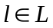）中用户u的embedding，以及与u相关的所有正负例的embedding集合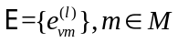。对于这M个负例，使用positive mixing策略生成正例增强后的负例候选集，然后通过hop mixing策略，基于生成最终的难负例。最后使用f_{GNN}的loss来同时优化GNN参数和选出更好的难负例。使用训练好的基于MixGCF的f_{GNN}模型来预测的喜好的物品。

What are the technical challenges with this approach?
- 如何在负例信息中融入正例信息？
- 如何利用GNN的聚合过程生成难负例？

Proposed Methods for these challenges
- 针对在负例信息中融入正例信息这个技术难点，MixGCF利用positive mixing策略来解决。首先对于每个负例的在GNN每层的嵌入表示，以一定的比例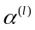注入正例在对应层的嵌入表示信息，这样生成的负例表示会更加接近于正例表示，而相似度取决于比例。最终得到GNN所有层的正例增强后的负例候选集。
- 针对利用GNN的聚合过程生成难负例这个技术难点，MixGCF利用hop mixing策略来解决。基于正例增强后的负例候选集，hop mixing首先从每层M个负例表示中采样出一个负例，使得该负例在该层的表示与用户在该层表示的内积值最大，保证在每一层采样出的负例分布于正例分布正相关。通过GNN的池化操作对这些采样出来的负例嵌入表示聚合，其结果即为最终生成的难负例。

本文提出了一个可学习的负采样框架MixGCF，如图1所示。不同于直接从原始样本中采样出一个难负例，MixGCF通过生成的方式进行负采样，其中包含负采样策略为positive mixing和hop mixing，其算法如图2所示。其中，positive mixing策略通过在负例的嵌入表示（embedding）中注入正例embedding的信息，从而使得生成的新的负例更靠近正例，作为正例增强后的负例候选集。然后通过hop mixing策略，基于positive mixing得到的负例候选集和GNN的聚合过程，生成最终的难负例。实验表明，MixGCF具有鲁棒性和SOTA的推荐性能，可以适应于各种基于GNN的协同过滤推荐模型中。
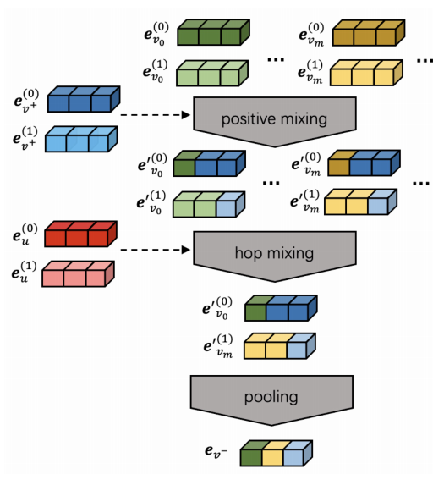
图1. MixGCF的概述图，其中e^{(l)}为节点e的第l层嵌入，e^{’(l)}为positive mixing生成的第l层嵌入。
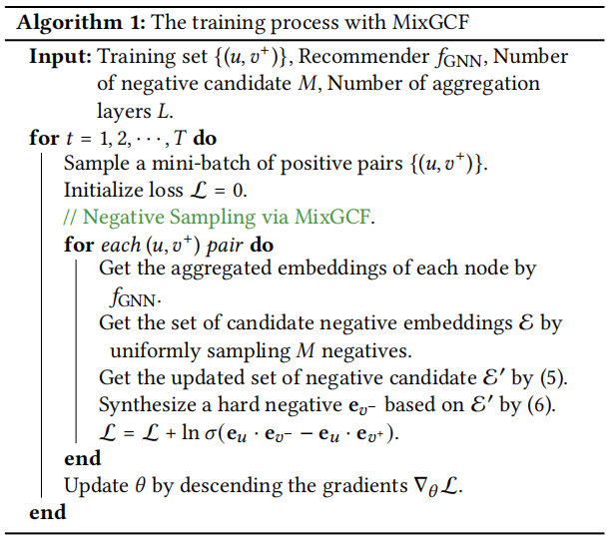
图2. MixGCF算法示意图
Experiments and Datasets
- 数据集
论文采用了推荐系统中常用的三个数据集：Yelp、Alibaba和Amazon，其数据统计如图3所示。
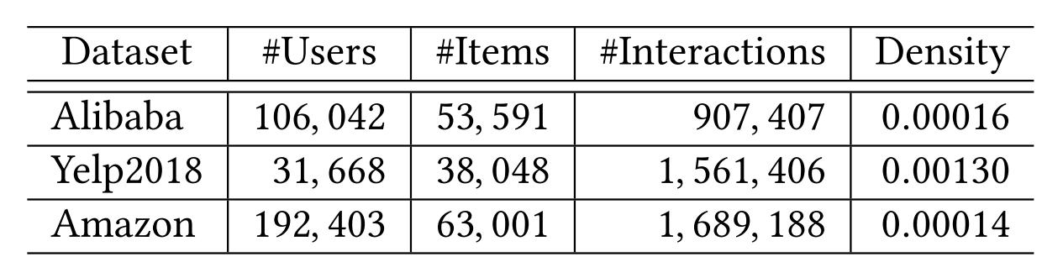
图3. 数据集统计信息
- 实验
  - 性能测试
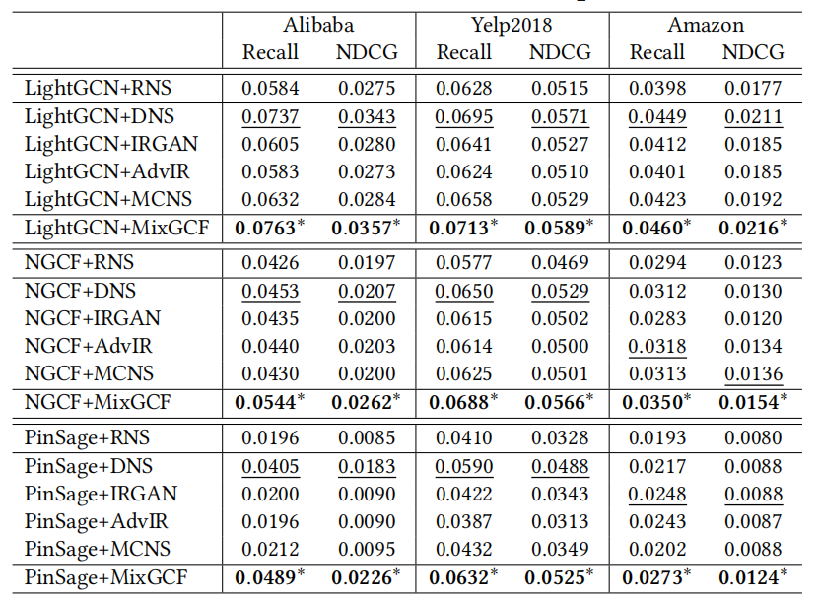
图4. 整体性能比较
为了表明MixGCF是一个即插即用的采样方法，论文采用了三个GNN算法（LightGCN、NGCF和PinSage），将MixGCF应用到GNN算法中，baseline选用的是不同的负采样算法。图4展示了在不同推荐模型中分别加入不同采样方法性能，可以看出，MixGCF在不同推荐模型中表现均最好，表明了MixGCF采样的有效性以及模型鲁棒性。在大多数情况，难负例采样方法DNS的表现仅次于MixGCF。这表明，选择最难的负例提供了一个有意义的梯度来指导模型。MixGCF在所有数据集上都产生了最好的性能。这些改进有以下原因。首先通过hop mixing，MixGCF增强了负样本，提高了推荐模型的泛化能力，其次合成的难负例包含了来自多个实例的不同语义信息，同样为推荐模型提供了一个有效的信息梯度。
  - 消融实验：测试positive mixing策略的作用
从图5中可以看到，去除positive mixing策略后性能均下降，但是仍高于DNS方法，这表明hop mixing这种合成式的采样方法优于直接使用原始数据采样的方法。
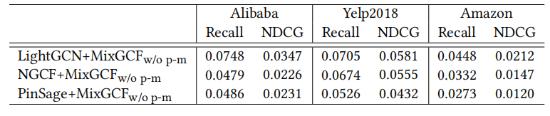
图5. 去除positive mixing策略的MixGCF的性能
从图6中的训练曲线可以看到，去除positive mixing过程的性能在早期飙升，但很快达到峰值，而后急剧下降。而MixGCF受益于positive mixing，也就是每个负例得到更多更复杂的信息，在过拟合时变得更加平稳。
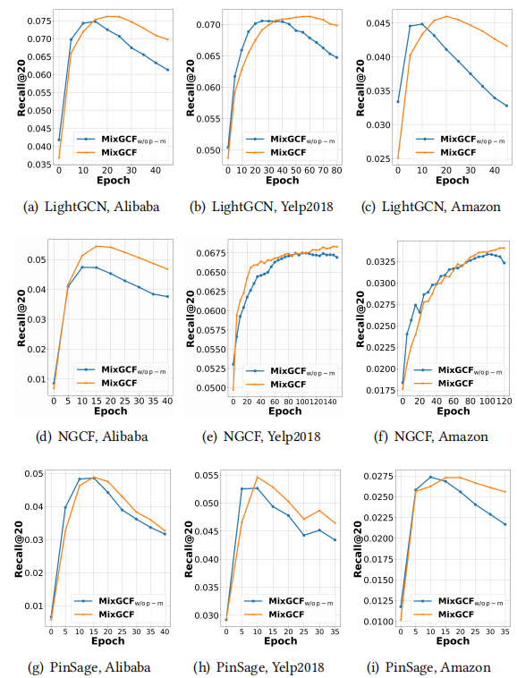
图6. positive mixing策略的影响
  - 超参测试1：从GNN层数L超参实验中测试过平滑现象
从图7可以看到，对于GNN层数或者说邻居个数L，一般来说，邻居节点越多，负例中的信息就会更加丰富。而对于基于随机游走的方法PinSage，使用一层会更好些，可能的原因是，层数越多，使得PinSage中节点的信息趋向于一致，从而导致过平滑。
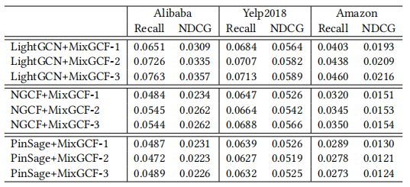
图7. GNN层数L对MixGCF性能的影响
  - 超参测试2：负例候选集大小M
从图8可以看到，M越大性能越好，但也与数据集的数据分布或者规模有关，例如当M增加时，数据集Amazon上的改进并不像其他数据集那样显著，所以M也需要适当调参。
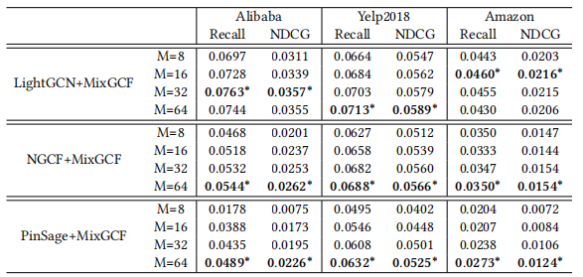
图8. 负例候选集大小M对MixGCF性能的影响
  - 超参测试3：positive mixing策略中混合比例参数α
图9展示的是正样本混合比例α的影响，分别取了β分布，高斯分布和均匀分布，可以看到α~Unif(1)是性能是最好的。
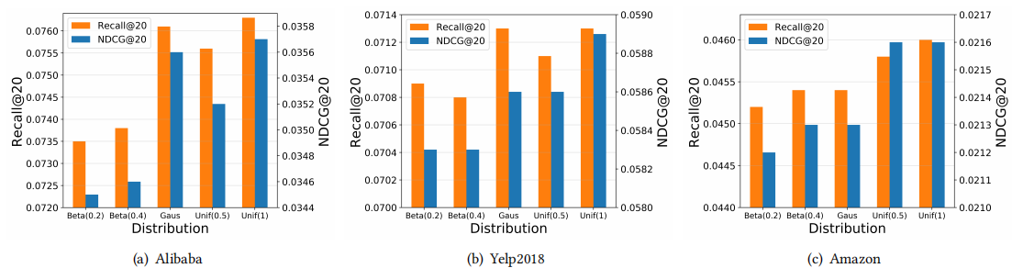
图9. positive mixing策略中混合比例参数α对MixGCF性能的影响
  - 超参测试4：负例个数K
图10展示了负例个数K的影响。随着K的增大，效果越好，这是因为模型可以同时区分多个负例，可以导致更有区别的数据表示和更快的收敛。
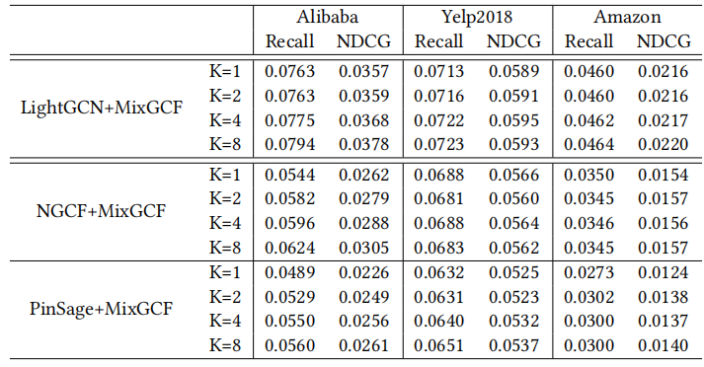
图10. 负例个数K对MixGCF性能的影响

Differences of this Method compared to others
MixGCF是一个即插即用的负采样的方法，通过生成的方式而不是从原始样本中采样负例，同时结合了图结构和GNN的推理过程，在优化GNN参数的同时选择出更好的难负例。通过实验证明，MixGCF给基于GNN推荐算法带来了显著改进，以及它在各种负采样技术上的SOTA表现。

Limitation of this work or your discovery
- MixGCF并没有使用一个实验来展示不同负采样方法采样出来的（难）负例的差别，因此，该方法在可解释性的研究方面有所不足。
- 对于融合positive mixing，图6中也展示该方法也会收到过拟合的影响，因此缺少一个实验来验证直接将正例信息融合到负例信息中的有效程度。

Structured Graph Convolutional Networks with Stochastic Masks for Recommender Systems

(Visa Research)

Importance of the application
- 随着对图卷积神经网络（GCN）方法的研究，GCN算法的缺陷日益显著。由于GCN的传播机制，让GCN模型非常依赖于输入的图，而图中轻微的扰动就可能对GCN的输出预测产生很大的影响。因此，将GCN算法应用到推荐算法中这种缺陷仍然不可避免，这就使得基于GCN的推荐算法不具有鲁棒性，进而影响了推荐算法的推荐性能。
- 在真实世界中的用户-物品（user-item）交互图往往是不完整的和嘈杂的，如果GCN算法没有被正确地正则化，聚合误导性的邻域信息可能会导致次优性能。换句话说，对user-item交互图的轻微扰动，使得节点的嵌入表示在信息传播过程中，会随着层数的增加，由于噪声边带来的噪声信息就越多，图结构也会越复杂，模型就会面临过拟合的风险，进而损失模型有效性。因此，通过约束推荐中user-item交互图的稀疏性和低秩性，来得到一个高质量的输入图同时还具有优化GCN参数的能力，使得推荐系统可以在保证良好推荐体验的同时，更具有鲁棒性和泛化性。

Problems cannot be solved with existing methods
- 目前基于GCN的推荐算法对于输入图的轻微扰动很敏感，不具有鲁棒性和泛化性。
- 过拟合和过平滑是GCN模型中存在的两大挑战，尤其是过平滑问题，随着传播层数的增大，图中节点的特征逐渐收敛到相同的值。在以往的工作中，dropout方法可以缓解过拟合，但是没有办法缓和过平滑，因为dropout方法不会改变图的邻接矩阵。已有的工作采用自监督模型中数据增强的思想如drop node，drop edge这样来使得图稀疏，解决过平滑问题。但是这样的方法是随机的，有一定程度上会将一些重要的节点删除而导致模型欠拟合。

Formal definition of the problem
给定基于K层GCN的推荐模型f_{GCN}，其输入图的邻接矩阵设为A，SGCNs首先使用随机二元掩膜方法来将固定的A转换为每层不固定的图邻接矩阵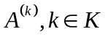，使用L0范数约束矩阵A^{(k)}。然后利用核范数约束矩阵A^{(k)}的低秩性，并将两个约束通过参数和加入到f_{GCN}的Loss中，并使用随机二元优化的无偏梯度估计器训练f_{GCN}。使用训练好的基于SGCNs的f_{GCN}模型来预测的喜好的物品。

What are the technical challenges with this approach?
- 如何保证图邻接矩阵A是稀疏的？
- 随机二元变量的不可微性在反向传播中是如何处理的？
- 如何保证图邻接矩阵A是低秩的？
- 核范数是如何进行反向传播的？

Possible methods for this challenges
- 针对保证图邻接矩阵A的稀疏性这个技术难点，SGCNs使用了一个二元掩膜矩阵z^{(k)}将GCN算法中使用的固定的邻接矩阵A变为每层不固定的图邻接矩阵A^{(k)}，也就是在GCN的每一层去删除某些节点及其之间的边，从而支持GCN在每一层拥有一个高质量稀疏图。这样的稀疏图在训练过程中支持聚合的一个邻居子集，而不是完全聚合，从而避免了GCN聚合更深时的过平滑问题。为了保持A^{(k)}的稀疏性，使用L0正则化通过最小化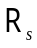来惩罚z^{(k)}中非零条目的数量。表示在k层中被保留下来的节点的数量。
- 针对随机二元变量在反向传播中不可微这个技术难点，SGCNs采用变分推理的思想，并通过EM算法来反向传播加入的Loss（L）。首先基于变分推理，引入一个新的分布来近似z^{(k)}的这2^{|G|}可能的状态分布。由于z^{(k)}取值只有0和1，因此它服从伯努利分布，即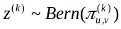，其中引入了一个新的概率分布参数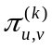，表示在k层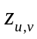取1的概率。然后基于EM算法来反向传播。首先计算EM中的E步，根据Jensen不等式对L求期望得到L的一个变分上界。然后计算M步，首先将参数π重参数化为Φ，然后通过无偏梯度估计器ARM来对对二元随机掩膜的参数Φ求导，来优化二元掩膜矩阵z^{(k)}。
- 针对保证图邻接矩阵A的低秩性这个技术难点，SGCNs使用了核范数进一步在稀疏图邻接矩阵A^{(k)}上做了低秩约束，并使用奇异值分解SVD优化核范数。
- 针对核范数反向传播这个技术难点，SGCNs使用了截断SVD算法和PI（幂迭代）算法结合的算法进行反向传播。具体来说，由于SVD算法在反向传播时会有计算溢出的风险，因此只在正向传播时使用截断的SVD分解每层图邻接矩阵A^{(k)}，并得到奇异向量和奇异值，基于该奇异值计算核范数。PI可以解决SVD反向传播的问题，因此使用PI算法进行反向传播，但由于PI 对于奇异向量的初始化很敏感，SGCNs直接将正向传播得到的奇异向量作为PI的初始化进而基于PI进行反向传播，更新A^{(k)}。

本文提出了一个结构化的图卷积神经网络（SGCNs），通过利用稀疏性和低秩的图结构特性来提高GCN算法的性能，其算法如图11所示。具体来说，提出了一个随机二元掩膜方法来约束输入图的稀疏性，使用核范数来约束图的低秩性。同时由于随机二元掩膜不可微，因此基于变分推理提出了一个随机二元优化的无偏梯度估计器，可以学习随机二元掩膜的同时优化基于GCN的推荐模型的参数。
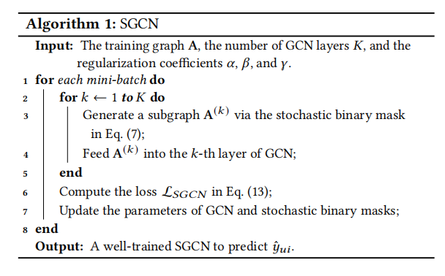
图11. SGCNs算法示意图
Experiments and Datasets
- 数据集
论文采用了推荐系统中常用的三个数据集：MovieLens、Yelp、Gowalla和Amazon，其数据统计如图12所示。
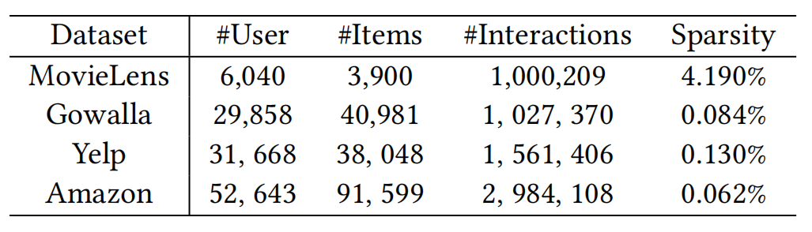
图12. 数据集数据统计信息
- 性能测试
论文选用了不同的推荐方法（BPR-MF、NeuMF、GC-MC、HOP-Rec、BiNE、NGCF和LightGCN）作为与SGCNs算法比较的baseline模型，并在两个性能最好的基于GCN的推荐模型中加入了SGCNs，表示为S-LightGCN和S-NGCF。图13表示不同模型的性能比较结果，可以看到SGCNs在GCNs的架构下共同学习稀疏和低秩图结构，其推荐性能最优。
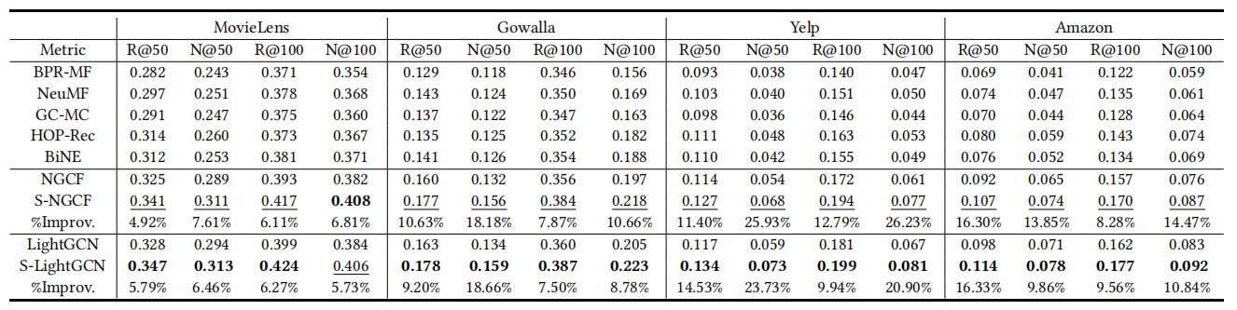
图13. 整体性能比较
- 模型鲁棒性分析
为了评估模型是否具有鲁棒性，论文采用了噪声边注入的方法，来解释模型是否可以处理具有扰动的输入图的能力。对于每个数据集，随机连接未观察到的边，作为训练集中每个用户的假正例。然后观察对于不同的模型在从0%到25%的不同噪声边比例的图上的表现。从图14中可以看到，S-LightGCN在MovieLens数据集上设置了25%的噪声率时，比LightGCN实现了超过13%以上的改进。这些比较表明，NGCF/LightGCN等原始GCN模型中使用的随机消息/节点采样策略仍然容易受到噪声边的影响，而加入SGCNs后这种影响被减弱。
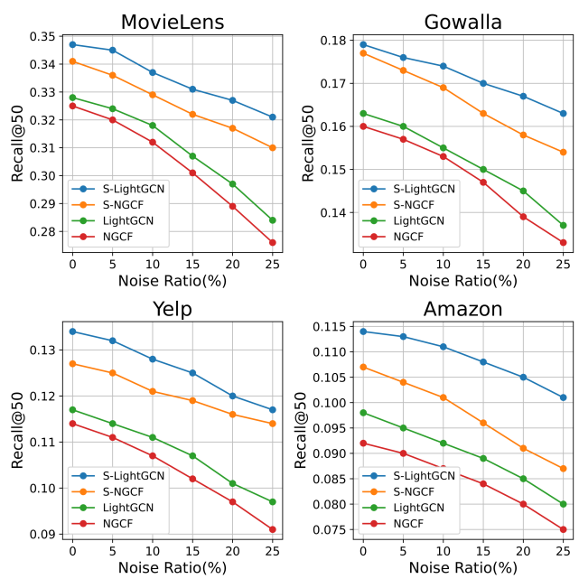
图14. SGCNs+GCN模型和原始GCN模型在不同程度噪声边扰动下的表现

图15分析了不同模型在噪声率为25%的条件下训练和测试的性能变化，可以看到原始GCN模型会对噪声数据产生过拟合的风险，两个模型在训练时loss 趋于平稳，但是在测试时性能在随着测试轮数的增加，其性能略有下降。而SGCNs通过稀疏图可以避免消息传递阶段不必要的计算，从而减轻过拟合。
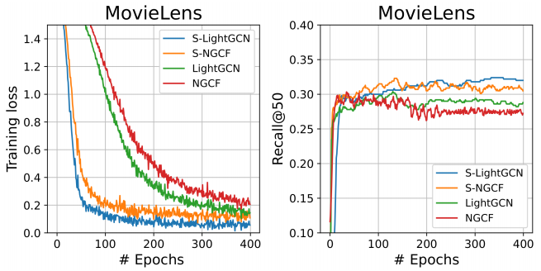
图15. 对SGCNs+GCN模型和原始GCN模型在训练和测试过程中的分析

- 超参测试1：从GCN层数K超参实验中测试过平滑现象
图16展示的是GCN层数K对于模型的影响，同时也可以展示模型过平滑的程度。随着K的增大，原始GCN方法的性能有大幅度的下降，说明出现了过平滑的现象，而SGCNs影响不大，这是因为随机二元掩膜在训练过程中聚合的是一个邻居子图，而不是将邻居节点完全聚集，这种策略可以防止所有节点表示随着GCN信息传播的深入而收敛到相同的值，从而避免了过平滑。
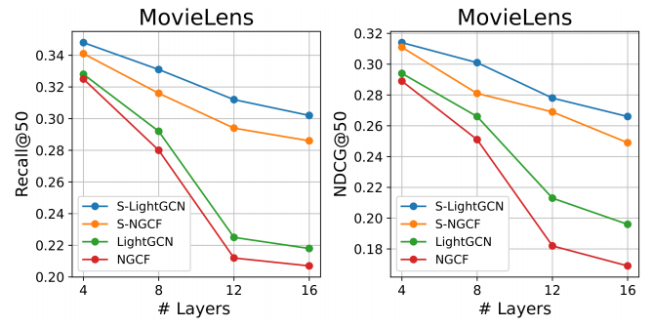
图16. 对SGCNs+GCN模型和原始GCN模型的过平滑分析
- 超参测试2：正则约束参数β和γ以及截断SVD个数n
图17展示了Loss中的正则约束参数β，γ和在低秩近似中使用的截断SVD中奇异值个数n的在数据集MoviesLens上对模型性能的影响。可以看到，当β和γ不为0时，或者即使有一个参数为0，其效果都优于原始的GCN模型，说明了两个约束的有效性。对于参数n，随着n的增大，性能越好，越往后性能提升缓缓，但是运行时间会随之增大。因此n的选择在2⁷和2⁸之间就可以保持模型最优性能。
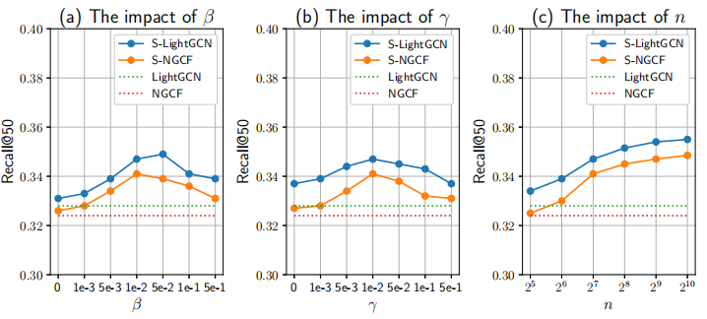
图17. MovieLens上对正则约束参数β和γ以及截断SVD个数n的分析

Differences of this Method compared to others
SGCNs从GCN模型的输入图出发，对这个输入图做稀疏性和低秩性约束，使得GCN模型在输入图扰动下仍然不受影响，提升模型鲁棒性和推荐性能。对于图的稀疏性约束，使用一个可训练的随机二元掩膜来去除噪声和不重要的边，为GCN的每一层生成一个稀疏的图邻接矩阵，并应用了一个随机二元优化的无偏梯度估计器反向传播二元变量的梯度，共同学习随机二元掩膜和GCNs的参数。为了可以更好的处理图扰动，采用核范数正则化方法保证在稀疏图中保留最相关的子图，采用了截断SVD和PI相结合的方式更新稀疏图邻接矩阵。

Limitation of this work or your discovery
- SGCNs针对二部图的扰动影响做出了很好的改进，核心是对图的邻接矩阵做约束，但是对于推荐中使用的异构图，其图邻接矩阵更加复杂，而该方法是否对复杂的图邻接矩阵也有泛化能力需要进一步考证。
- SGCNs的核心仍然是基于GCN来使用局部信息学习节点表示，即使SGCNs对于过平滑有了一定的缓解能力，然而从图16来看，随着层数的增加，其性能仍然在下降，因此该方法对于学习用户的全局偏好仍然有一定的局限性。

